
Enviar a la dirección: CECAM2010@ibunam2.ibiologia.unam.mx
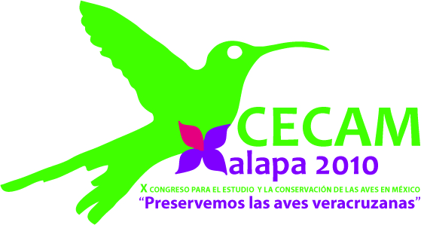

X Congreso para el Estudio y

Conservación de las Aves en México
Formato para envío de resúmenes
Nombre completo (precisar claramente como aparecerá en la constancia de participación):

Estudiante: Licenciatura ( ), Maestría ( ), Doctorado ( )
Profesional ( ) Aficionado ( )
Departamento y cargo:

Institución:

Dirección postal completa:

Número telefónico:
Correo(s) electrónico(s):
Tipo de contribución: Oral ( ), Cartel ( )
Indique el área temática de la contribución:
Únicamente estudiantes
Deseo participar en el concurso de presentaciones estudiantiles: Sí ( ), No ( )
¿Miembro de CIPAMEX? Sí ( ), No ( ), Me interesaría ser miembro ( )
Resumen completo (Título, autores, adscripción y texto):

